| **Kiddymap**  **Projet 12**  Dossier de conception fonctionnelle  Version 1.0 |
| --- |
| **Auteur**  Charlotte VANHUYSE |

Table des matières

**Versions** **3**

**Introduction** **4**

Objet du document 4

Références 4

Enjeux et Objectifs 5

**Description générale de la solution** **6**

Les acteurs 6

*Acteurs principaux* *6*

*Acteur secondaire* *6*

Les diagrammes généraux 7

*Diagramme de contexte* *7*

Diagramme de package 8

**Les workflows** **9**

Diagramme d’activité – connexion 9

Diagramme d’activité – Profil 10

Diagramme d’activité – Location 11

**Les cas d’utilisation et règles de gestion** **12**

Diagramme de cas d’utilisation 12

Cas d’utilisation 13

*Cas d’utilisation n°1 - inscription* *13*

Cas d’utilisation n°2 – connexion 14

Cas d’utilisation n°3 – accéder à son profil 15

Cas d’utilisation n°4 – modifier son profil 16

Cas d’utilisation n°5 – Accéder à la carte 17

Cas d’utilisation n°6 – ajouter un lieu 18

Cas d’utilisation n°7 – consulter un lieu 19

Cas d’utilisation n°8 – ajouter/retirer de la liste des favoris 20

*Cas d’utilisation n°9 – modifier un lieu* *21*

*Cas d’utilisation n°10 – supprimer un lieu* *22*

Cas d’utilisation n°11 – déconnexion 23

# Versions

| **Auteur** | **Date** | **Description** | **Version** |
| --- | --- | --- | --- |
| Charlotte VANHUYSE | 15/03/2022 | Création du document | 1.0 |
|  |  |  |  |
|  |  |  |  |
|  |  |  |  |

# Introduction

## Objet du document

Le présent document constitue le dossier de spécifications fonctionnelles de l'application Kiddymap.

## Références

Pour de plus amples informations, se référer également aux éléments suivants:

1. **Projet 12 - Dossier de conception technique** : Dossier de conception technique de l'application
2. **Projet 12 - Bilan du projet** : Un bilan qui décrit rétrospectivement mon expérience durant le projet.
3. **Projet 12 - Note d’intention** : Une note d’intention expliquant les objectifs du projet.

## Enjeux et Objectifs

Ce projet est développé dans le cadre du parcours Développeur d'application Java.

Comme OpenClassrooms, qui s'est donné pour mission de rendre l'éducation accessible à tous et favoriser un apprentissage communautaire et engageant, ce projet doit être à caractère social. Il est demandé de mettre mes connaissances et mes nouvelles compétences au service de la communauté.

Pour ce projet, j'ai donc cherché une thématique qui me touche personnellement. Je suis jeune parent mais j'aime aussi voyager et sortir mais il est parfois difficile de combiner les deux. En effet, il peut être compliqué pour un parent de trouver un établissement adapté aux enfants et encore plus aux bébés. Mon projet a pour but d'aider ces personnes à s'organiser lors de leurs sorties et de leurs voyages.

Il consiste en une carte interactive qui indique aux utilisateurs où trouver les lieux (restaurants, bars, parcs...) qui donnent accès aux équipements (table à langer, chaise haute, aire de jeux...) dont ils ont besoin lors de sorties avec leurs enfants. Ainsi les utilisateurs pourront sereinement faire leur choix entre les différentes adresses, restaurants, activités qui se trouvent autour d'eux.

Ce projet a aussi pour objectif de faire participer la communauté. C'est pourquoi il sera possible d'ajouter des lieux, ainsi que leurs équipements, à la carte interactive et d'en faire profiter le reste des utilisateurs.

# Description générale de la solution

## Les acteurs

### Acteurs principaux

**L’utilisateur anonyme**

Il peut s’inscrire sur le site.

Il peut consulter la carte et sélectionner un lieu sur la carte pour afficher sa description.

**L’utilisateur connecté**

* **L’utilisateur connecté avec le rôle « user »**

Il peut se connecter à son compte, consulter son profil et le modifier.

Il peut consulter la carte et sélectionner un lieu sur la carte pour afficher sa description.

Il peut ajouter un lieu sur la carte en complétant un formulaire.

Il peut se déconnecter

* **L’utilisateur connecté avec le rôle « administrateur »**

Il a accès aux mêmes fonctionnalités que les autres utilisateurs connectés.

Il peut également modifier ou supprimer un lieu déjà présent sur la carte.

### Acteur secondaire

**Le service d’authentification externe**

Il gère la connexion et l’inscription sur le site. Il permet d’authentifier l’utilisateur. Il fournit un token au système permettant d’identifier l’utilisateur et de transmettre les permissions associées à son compte.

**Le service qui génère la carte**

Il gère la configuration de la carte interactive.

## Les diagrammes généraux

### Diagramme de contexte

Le diagramme de contexte nous permet d’identifier les acteurs qui interagiront avec le système.

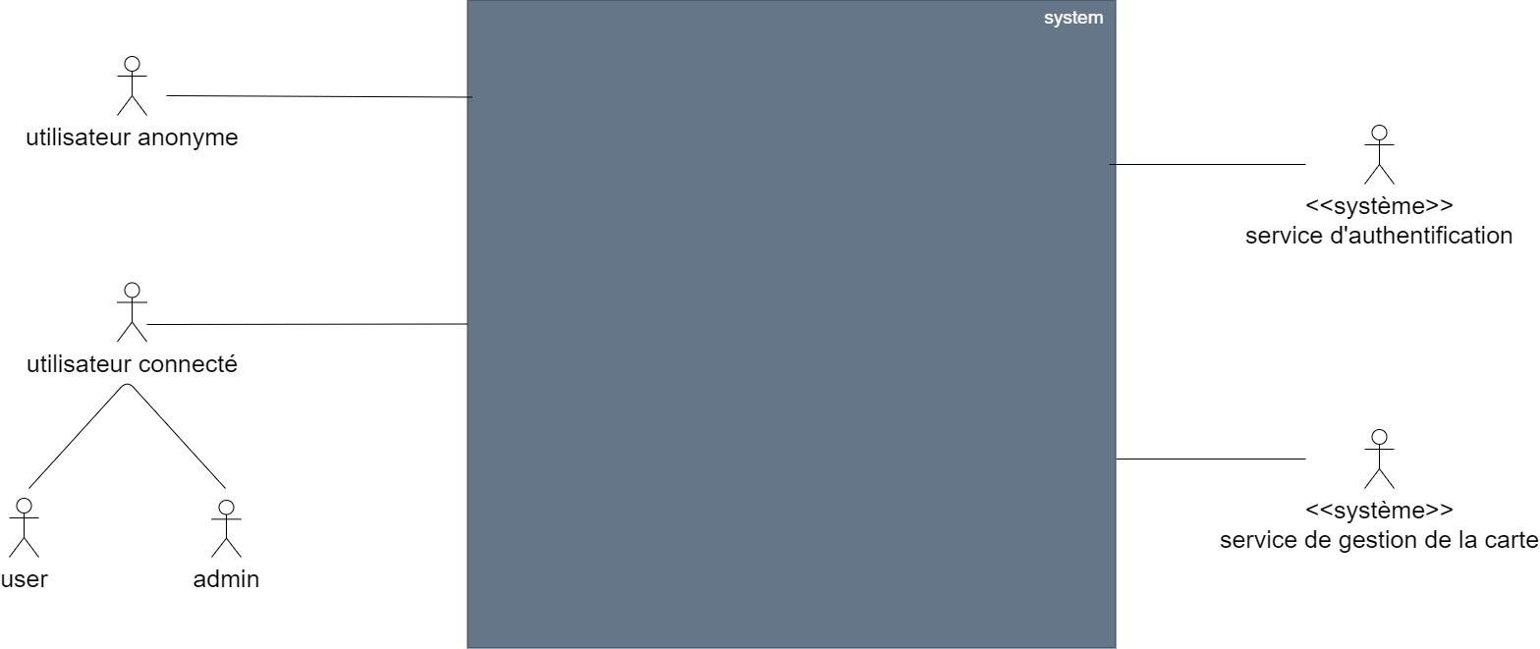

*Diagramme de contexte*

### 

### Diagramme de package

Le diagramme de package nous permet de décomposer le système en package pour observer plus facilement la façon dont les utilisateurs interagissent avec le système.

L’utilisateur anonyme et l’utilisateur connecté vont interagir avec le package « utilisateur » et le package « carte ».

Le service d’authentification interagit avec le package « utilisateur ».

Le service d’initialisation de la carte interagit avec le package « carte ».

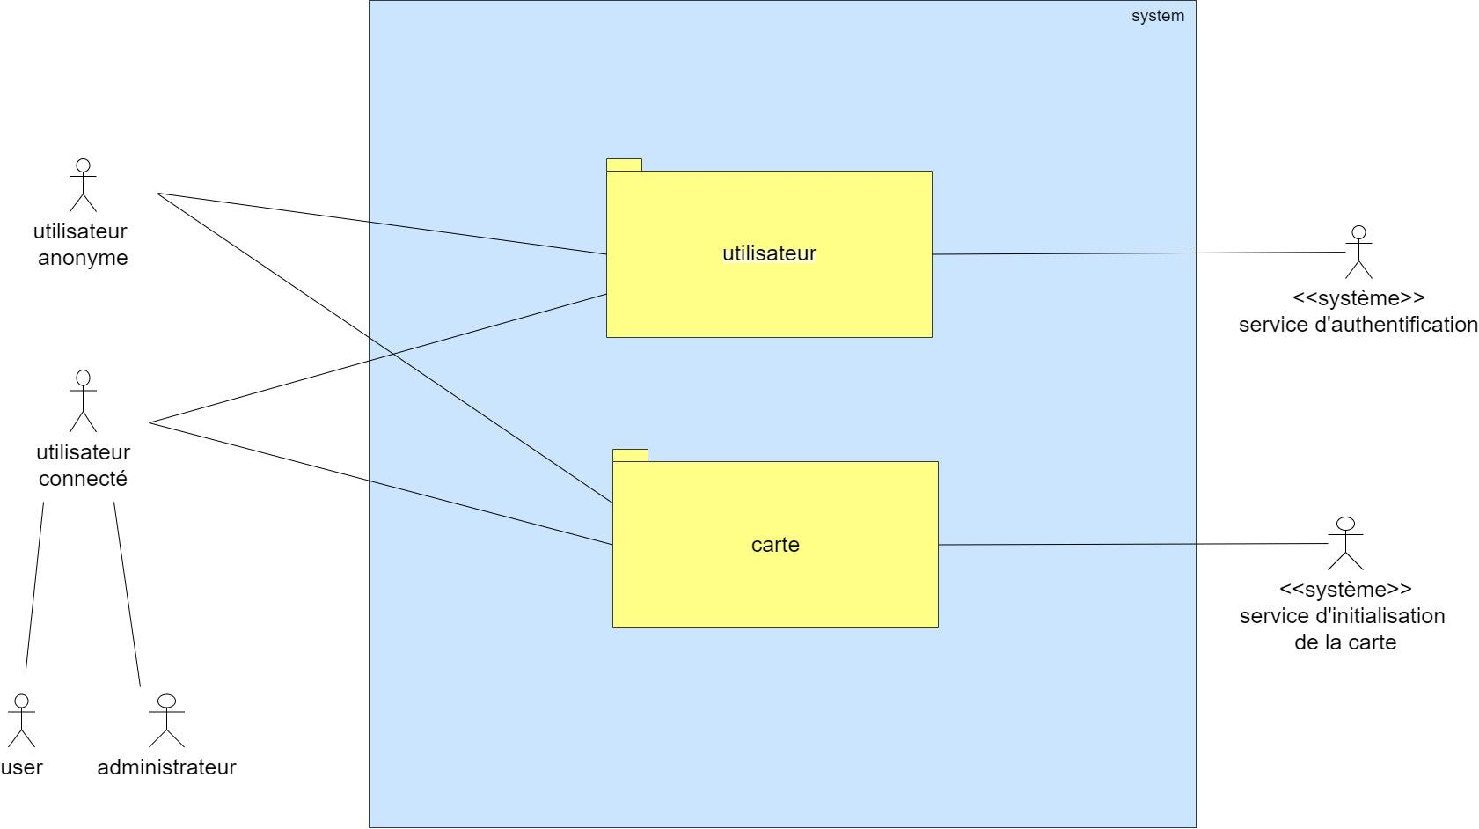

*Diagramme de package*

# Les workflows

## Diagramme d’activité – connexion

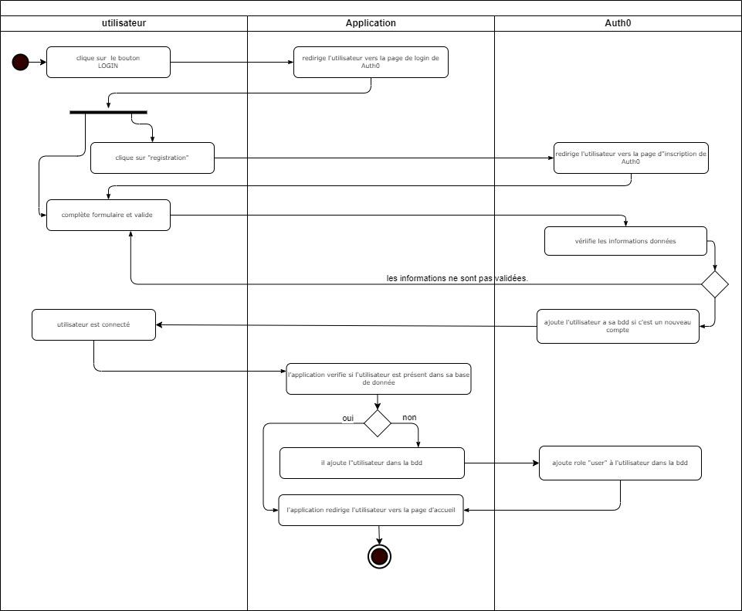

*Diagramme d'activité – connexion*

## Diagramme d’activité – Profil

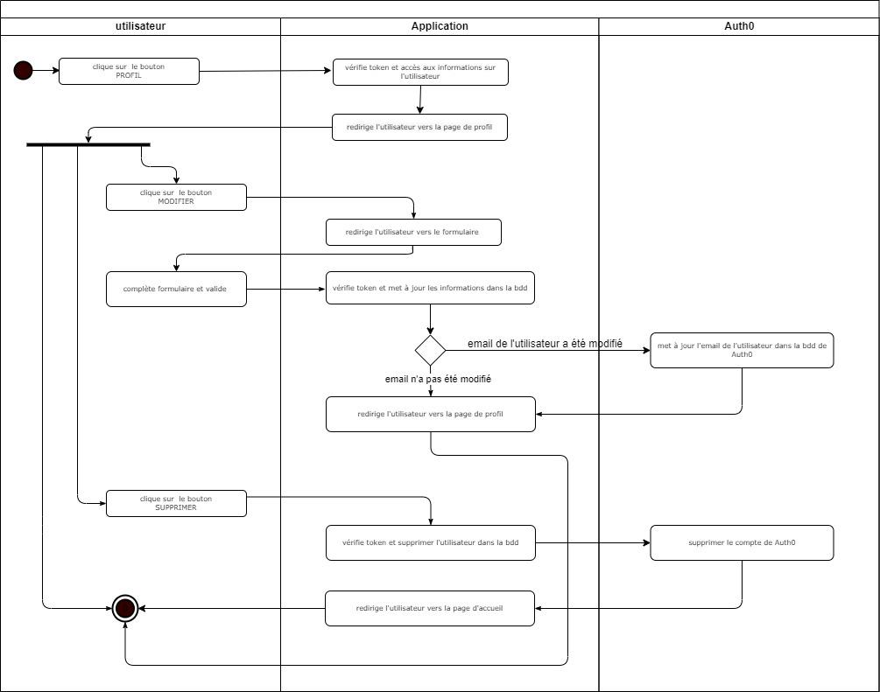

*Diagramme d'activité – profil*

## Diagramme d’activité – Location

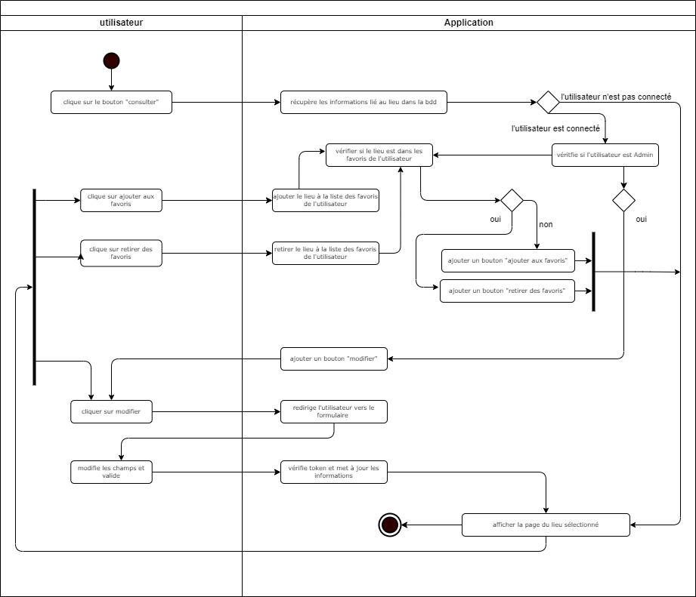

*Diagramme d'activité - location*

# Les cas d’utilisation et règles de gestion

## Diagramme de cas d’utilisation

### 

*Diagramme de cas d’utilisation*

## Cas d’utilisation

### Cas d’utilisation n°1 - inscription

| CAS D'UTILISATION 1 |
| --- |
| **Nom** : Inscription |
| **Acteurs** : Utilisateur anonyme |
| **Description** : L'utilisateur doit être capable de s'inscrire sur le site. |
| **Auteur** : Charlotte Vanhuyse |
| **Date** : 03/11/2021 |
| **Préconditions** : L'utilisateur ne doit pas être connecté. |
| **Démarrage** : l'utilisateur a cliqué sur le bouton "Inscription". |
| Scénario nominal |
| 1. Le système redirige l'utilisateur vers le service externe d'authentification. 2. L'inscription est validée, le système enregistre l'utilisateur dans la base de données.  3. L'utilisateur est connecté et redirige l'utilisateur vers la page d'accueil. |
| Scénarios alternatifs |
| 2.a L'inscription n'est pas validée, l'utilisateur est redirigé vers la page d'inscription. |
|  |

### 

### Cas d’utilisation n°2 – connexion

| **CAS D'UTILISATION 2** |
| --- |
| **Nom** : Connexion |
| **Acteurs** : utilisateur anonyme |
| **Description** : L'utilisateur doit pouvoir se connecter à son compte. |
| **Auteur** : Charlotte Vanhuyse |
| **Date** : 03/11/2021 |
| **Préconditions** : L'utilisateur doit posséder un compte. |
| **Démarrage** : L'utilisateur a cliqué sur "se connecter". |
| **Scénario nominal** |
| 1. Le système redirige l'utilisateur vers la page d'authentification.  2. L'acteur saisit ses droits d'accès.  3. Le système vérifie si les informations sont valides.  4. Le système récupère les informations du compte.  5. L'utilisateur est connecté et il est redirigé vers la page d'accueil |
| **Scénarios alternatifs** |
| 2.a L'utilisateur décide de quitter la page de profil.  3.a. le système ne valide pas les identifiants, il affiche la page d'authentification. L'utilisateur corrige le(s) champ(s) souhaité(s). Retour à l'étape 3. |

### 

### Cas d’utilisation n°3 – accéder à son profil

| **CAS D'UTILISATION 3** |
| --- |
| **Nom** : Accéder à son profil |
| **Acteur** : utilisateur connecté |
| **Description** : L'utilisateur doit pouvoir accéder à son profil. |
| **Auteur** : Charlotte Vanhuyse |
| **Date** : 03/11/2021 |
| **Préconditions** : L'utilisateur doit posséder un compte et être connecté. |
| **Démarrage** : L'utilisateur a cliqué sur le bouton "profil". |
| **Scénario nominal** |
| 1. Le système récupère les données de l'utilisateur. Il redirige l'utilisateur vers la page de profil. |
| 2. Le système affiche la page de profil. |
| **Scénarios alternatifs** |
| 1.a Le système n'arrive pas à récupérer les données. Le système affiche un message d'erreur. |
| **Ergonomie** |
| La page de profil comprend le nom de l'utilisateur, une description de l'utilisateur, sa liste de favoris (chaque lieu est consultable en un clic) et un bouton "modifier profil". |

### 

### Cas d’utilisation n°4 – modifier son profil

| **CAS D'UTILISATION 4** |
| --- |
| **Nom** : Modifier son profil |
| **Acteurs** : utilisateur connecté |
| **Description** : L'utilisateur doit pouvoir modifier les informations liées à son profil. |
| **Auteur** : Charlotte Vanhuyse |
| **Date** : 03/11/2021 |
| **Préconditions** : L'utilisateur doit posséder un compte et être connecté. |
| **Démarrage** : L'utilisateur a cliqué sur le bouton "modifier mon profil". |
| **Scénario nominal** |
| 1. Le système affiche le formulaire du profil.  2. L'utilisateur modifie le(s) champ(s) souhaité(s).  3. L'utilisateur valide la(les) modification(s).  4. Le système vérifie la conformité des informations.  5. Le système enregistre les modifications.  6. Si l'email de l'utilisateur a été modifié, le système modifie l'email dans le service d'authentification. |
| **Scénarios alternatifs** |
| 4.a Le système ne valide pas les données. Le système affiche un message d'erreur. Retour à l'étape 2. |

### 

### Cas d’utilisation n°5 – Accéder à la carte

| **CAS D'UTILISATION 5** |
| --- |
| **Nom** : Accéder à la carte interactive |
| **Acteurs** : tous les utilisateurs |
| **Description** : L'utilisateur doit pouvoir consulter la carte. |
| **Auteur** : Charlotte Vanhuyse |
| **Date** : 03/11/2021 |
| **Préconditions** : / |
| **Démarrage** : L'utilisateur a cliqué sur le bouton "accueil". |
| **Scénario nominal** |
| 1. Le système redirige l'utilisateur vers la page d'accueil qui affiche la carte. |

### 

### Cas d’utilisation n°6 – ajouter un lieu

| **CAS D'UTILISATION 6** |
| --- |
| **Nom** : Ajouter un lieu |
| **Acteurs** : utilisateur connecté |
| **Description** : L'utilisateur doit ajouter un lieu à la carte. |
| **Auteur** : Charlotte Vanhuyse |
| **Date** : 03/11/2021 |
| **Préconditions** : L'utilisateur doit posséder un compte et être connecté |
| **Démarrage** : L'utilisateur double clique à un endroit sur la carte. |
| **Scénario nominal** |
| 1. Le système propose d'ajouter un lieu.  2. L'utilisateur valide.  3. Le système récupère les coordonnées GPS et affiche un formulaire.  4. L'utilisateur complète le formulaire, sélectionne les équipements présents et valide.  5. Le système valide les informations et les enregistre.  6. Le système affiche la carte mise à jour. |
| **Scénario alternatif** |
| 5.a Le système ne valide pas les informations. Il affiche un message d'erreur et redirige l'utilisateur vers la page d'accueil. |

### 

### Cas d’utilisation n°7 – consulter un lieu

| **CAS D'UTILISATION 7** |
| --- |
| **Nom** : Consulter un lieu |
| **Acteurs** : tous les utilisateurs |
| Description : L'utilisateur doit pouvoir consulter les informations liées à un lieu sur la carte. |
| **Auteur** : Charlotte Vanhuyse |
| **Date** : 03/11/2021 |
| **Préconditions** : / |
| **Démarrage** : L'utilisateur a cliqué sur un lieu de la carte ou sur un lieu dans sa liste de favoris. |
| **Scénario nominal** |
| 1. Le système récupère les données liées à ce lieu.  2. Le système vérifie les droits de l'utilisateur et affiche la page descriptive du lieu.  a. Si l'utilisateur est connecté, un bouton "ajouter aux favoris" est présent sur la page. b. Si l'utilisateur est un administrateur, un bouton "modifier" et un bouton "supprimer" s'affiche. |
| **Scénario alternatif** |
| 1.a Le système n'arrive pas à récupérer les données. Il affiche la carte. |
| 2.a.a. Le lieu est déjà dans les favoris de l'utilisateur, un bouton "retirer des favoris" est présent sur la page. |

### 

### Cas d’utilisation n°8 – ajouter/retirer de la liste des favoris

| **CAS D'UTILISATION 8** |
| --- |
| **Nom** : ajouter/retirer de la liste des favoris |
| **Acteurs :** utilisateur connecté |
| **Description :** L'utilisateur doit pouvoir ajouter ou retirer un lieu de sa liste des favoris. |
| **Auteur :** CharlotteVanhuyse |
| **Date** : 03/11/2021 |
| **Préconditions** : L'utilisateur doit posséder un compte et être connecté. |
| **Démarrage** : L'utilisateur a cliqué sur le bouton "ajouter aux favoris"/ "enlever des favoris" |
| **Scénario nominal** |
| 1. Le système vérifie si le lieu est dans les favoris et il enregistre le lieu dans les favoris de l'utilisateur.  2. Le système modifie le bouton en "enlever des favoris". |
| **Scénario alternatif** |
| 1.a Le lieu est déjà parmi les favoris. Le système enlève le lieu des favoris de l'utilisateur. Le système transforme le bouton en "ajouter aux favoris". |

### Cas d’utilisation n°9 – modifier un lieu

| **CAS D'UTILISATION 9** |
| --- |
| **Nom :** Modifier un lieu |
| **Acteurs :** Administrateur |
| **Description :** L'utilisateur doit pouvoir modifier les informations liées à un lieu |
| **Auteur :** CharlotteVanhuyse |
| **Date :** 03/11/2021 |
| **Préconditions :** L'utilisateur doit posséder un compte utilisateur et être connecté. |
| **Démarrage :** L'utilisateur a cliqué sur un lieu de la carte, le système a affiché la page descriptive du lieu et l'utilisateur a cliqué sur le bouton "modifier". |
| **Scénario nominal** |
| 1. Le système affiche le formulaire.  2. L'utilisateur remplit les champs à modifier et valide.  3. Le système vérifie les droits de l'utilisateur, vérifie la conformité des informations et enregistre les données.  4. Le système affiche la page descriptive du lieu mise à jour. |
| **Scénario alternatif** |
| 3.a Le système ne valide pas les informations, il affiche un message d'erreur. Retour à l'étape 1. |

### Cas d’utilisation n°10 – supprimer un lieu

| **CAS D'UTILISATION 10** |
| --- |
| **Nom :** Supprimer un lieu |
| **Acteurs :** Administrateur |
| **Description :** L'utilisateur doit pouvoir supprimer un lieu présent sur la carte. |
| **Auteur :** Charlotte Vanhuyse |
| **Date :** 03/11/2021 |
| **Préconditions :** L'utilisateur doit posséder un compte administrateur et être connecté. |
| **Démarrage :** L'utilisateur a cliqué sur un lieu de la carte, le système a affiché la page descriptive du lieu et l'utilisateur a cliqué sur le bouton "supprimer". |
| **Scénario nominal** |
| 1. Le système demande validation à l'utilisateur et affiche un message "voulez-vous réellement supprimer ce lieu?".  2. L'utilisateur valide.  3. Le système vérifie les droits de l'utilisateur.  4. Le système supprime le lieu et affiche un message de validation "ce lieu a bien été supprimé". 5. Le système affiche la carte. |
| **Scénario alternatif** |
| 2.a L'utilisateur ne valide pas. Retour à la page descriptive du lieu.  3.a L'utilisateur n'a pas les droits. Le système affiche un message d'erreur. Le système affiche la carte. |

### 

### 

### Cas d’utilisation n°11 – déconnexion

| **CAS D'UTILISATION 11** |
| --- |
| **Nom :** Déconnexion |
| **Acteurs** : utilisateur connecté |
| **Description :** L'utilisateur doit pouvoir se déconnecter |
| **Auteur :** Charlotte Vanhuyse |
| **Date :** 03/11/2021 |
| **Préconditions :** L'utilisateur doit posséder un compte et être connecté |
| **Démarrage :** L'utilisateur clique sur le bouton "se déconnecter". |
| **Scénario nominal** |
| 1. Le système déconnecte l'utilisateur et le redirige vers la page d'accueil. |

### 